IOAI 2025 Индивидуално състезание Ден 2
Версия на превода на ръководителя на екипа

Ръководителите на отборите трябва да попълнят формуляра по-долу, дори ако не се нуждаят от преведени документи.
Държава Или Регион | Bulgaria
Брой членове на екипа  (Достатъчните документи ще бъдат дублирани съгласно номер) | 8
Колко страници общо  (включително страниците на корицата) | 18

IOAI2025 Етап на място: Съпоставяне на икони за тоалетни

Забележка: Моля, първо се „присъединете“ към състезанието. След това можете да монтирате множеството от данни към графичния процесор (GPU). В противен случай, тетрадката може да изкара грешка, тъй като не може да получи достъп до множеството от данни, докато не се присъедините към състезанието.

1. Описание на задачата
Тази задача се фокусира върху обучението на модел, който да изучи връзката между иконите на мъжки и женски тоалетни от една и съща тоалетна . Въз основа на етикетираните тренировъчни данни се изисква да се обучи съпоставящ (matching) модел, който, при дадено изображение от заявката, намира неговия междуполов еквивалент (например, съпоставя мъжка икона в изрязаното изображение с женския ѝ еквивалент в оригиналното изображение), при условие че и двете икони идват от една и съща тоалетна .
Например, за изображение от заявката (т.е. мъжка икона в изрязано изображение), показано по-долу на Фиг.1, съответстващият му еквивалент е показан на Фиг.2 (т.е. женска икона в оригиналното изображение, която е от същата тоалетна).
 | 

2. Множество от данни (Dataset)
(1) Тренировъчно множество:
Използва се за обучение на модели. Структура на директориите:
train/
├── crop/ # Изрязани икони
│ ├── female/ 1.png, 2.png, ...
│ └── male/
└── orig/ # Оригинални икони
├── female/
└── male/
Всяка подпапка съдържа икони с имена от 1.png до 82.png , където числото показва идентификационния номер на тоалетната. За всяка тоалетна има четири изображения (имайте предвид, че четири изображения от една и съща тоалетна ще споделят един и същ уникален идентификатор във всичките четири подпапки):
- crop/female/i.png → Изрязана женска икона
- crop/male/i.png → Изрязана мъжка икона
- orig/female/i.png → Оригинална женска икона
- orig/male/i.png → Оригинална мъжка икона
(2) Валидационно множество и Тестово множество:
Или множеството от данни за валидация (test_a), или множеството от данни за тестване (test_b) съдържа две подпапки:
test_a/ (или test_b/)
├── query/ # Изрязани икони за съпоставяне
└── gallery/ # Кандидати за оригинални икони
- query/ : изрязани икони, които трябва да бъдат съпоставени.
- gallery/ : множество от оригинални икони за съпоставяне.
- Обърнете внимание, че:
  - За разлика от разделянето за обучение, имената на файловете в query/ и gallery/ са независимо номерирани и разбъркани, което означава, че съпоставянето не може да разчита на идентификаторите.
  - За всяка изрязана икона в query/ има точно два оригинала в gallery/ (един мъж, една жена от една и съща тоалетна), което означава
$$\text{len}(\text{gallery})=2*\text{len}(\text{query})$$
- Всички изображения са във формат .png .
- Валидационното множество от данни съдържа $10$ изображения в своята query/ папка, докато тестовото множество от данни съдържа $30$ изображения в своята query/ папка.

3. Задача
За всяко изображение в query/ папката, предскажете изображението в gallery/ , което:
- Е от противоположния пол и
- Идва от същата тоалетна
Това съпоставяне трябва да се осъществи с помощта на вашия обучен модел .

4. Предаване
Трябва да изпратите тетрадка с име submission.ipynb, която трябва да включва:
- Процеса на обучение на модела (с помощта на train/ данните)
- Процеса на съпоставяне за двете тестови множества от данни (test_a/ и test_b/)
- Тетрадката трябва да извежда два .npy файла:
submission_a.npy # Съпоставящи резултати за валидационното множество от данни (test_a).
submission_b.npy # Съпоставящи резултати за тестовото множество от данни (test_b).
Всеки npy файл е едномерен масив с размер, равен на броя на заявките, като всяка стойност в масива съответства на идентификатора на изображението в галерията.
Например, един валиден submission_a.npy може да изглежда така:
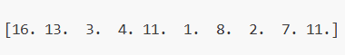
Можете да намерите примерен формат на изхода и в baseline.ipynb .

5. Оценка
- Ако предаването приключи в предвиденото време за изпълнение (time limit), оценката се изчислява по следния начин:
$$\text{Score}=\frac{\text{Number of correct matches}}{\text{Total queries}} \text{(1)}$$
- което ще бъде дробно (float) число между $0.0$ и $1.0$ (включително).
- Предадените решения, които надвишават предвиденото време за изпълнение (time limit), ще получат 0 точки.

6. Базово решение и тренировъчно множество
- Базовото решение е в baseline.ipynb.
- Тренировъчното множество от данни е в training set.

7. Изисквания
- Максимален брой предавания: 15 пъти . Само успешните изпращания (т.е. тези, които получават резултат в класация А) ще бъдат зачитани за ограничението за предавания.
- Ограничения на тестовата среда: Тестващата машина ще стартира вашата тетрадка в рамките на 15 минути. Ако времето за изпълнение надвиши 15 минути, системата ще прекрати работа принудително и ще върне обратна връзка от вида „Timeout“ или „Failed“.
- Предаване на данни и модел: В тази задача участниците могат да предават само тетрадка (Notebook) и не могат да предават монтирани множества от данни или .pth файлове, генерирани от самите тях. Моля, проверете горния десен ъгъл, за да премахнете монтираното множество от данни.
- 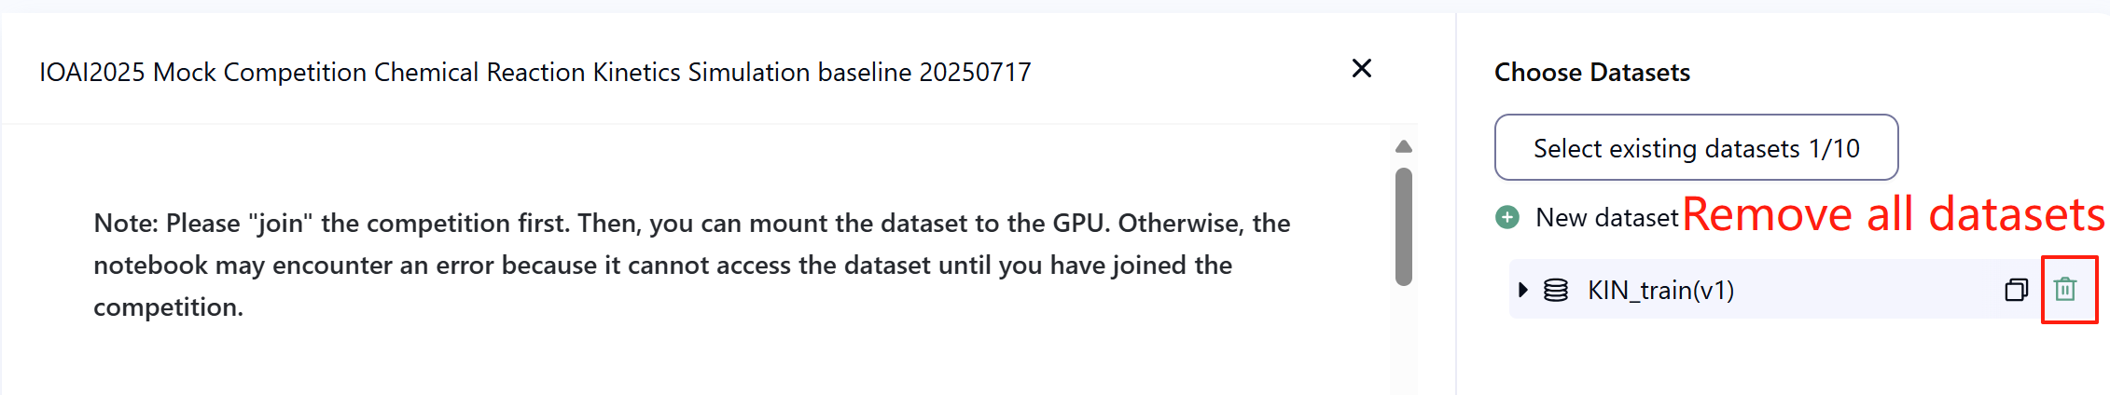
- Мрежа: За етапа на място, тестовата машина не може да се свърже с интернет. С други думи, изтеглянето на команди като „pip“ и „conda“ или опитът за извикване на API няма да работи.
- Предварително обучен (Pretrained) модел: В тази задача предоставяме само Clip модел в множеството от данни. Можете да го използвате по подобие на baseline.ipynb. Всеки друг предварително обучен модел може да се използва в тази задача, ако може да бъде импортиран правилно без мрежова връзка и изтегляне. Това съобщение означава, че Bohrium не може да гарантира изключването на всички предварително обучени модели в Python образа (image) при инсталиране на пакетите - ако намерите някои полезни, можете да ги използвате.

8. Предпазни мерки
- Коя оценка е ефективна: Участниците могат да изберат до 2 оценки от предадените задачи за оценяване (√ - избран, □ - неизбран). Оценката преди обединяване на оценките за тази задача ще се определи от по-високата оценка в Класация B измежду двете избрани предадени решения. Други случаи на изчисляване на оценката: моля, вижте Приложение Механизми и ограничения на платформата за индивидуално състезание и GAITE.
- 
- Как да се справим с неясноти: Ако възникне конфликт между описанието на задачата и тренировъчното множество, валидационното множество и тестовото множество, множеството от данни ще бъде взето под внимание първо и то няма да бъде променяно по време на състезанието.
- Участниците имат достъп само до Класация А по време на състезанието и нямат достъп до Класация Б. Крайният резултат ще бъде изчислен само въз основа на оценката в Класация Б.
- Най-високият резултат от Научния комитет за тази задача е $0.90$ в Класация Б, тази оценка се използва за обединяване на оценките.
- Базовият резултат от Научния комитет за тази задача е $0.77$ в Класация Б, тази оценка се използва за обединяване на оценките.

IOAI2025 Етап на място: Удостоверяване на антични картини

Забележка: Моля, първо се „присъединете“ към състезанието. След това можете да монтирате множеството от данни към графичния процесор (GPU). В противен случай, тетрадката може да изкара грешка, тъй като не може да получи достъп до множеството от данни, докато не се присъедините към състезанието.

1. Описание на задачата
Изучаваш изкуствен интелект от доста време. Стар приятел на баща ти, известен археолог и критик на изкуствата, чул за това и помолил за твоята помощ. Трябва да проектираш (design) алгоритъм, който да класифицира антични картини като автентични или реплики.
Тъй като професионалното удостоверяване е скъпо, изследователският екип е получил етикети за автентичност само за малка част от картините. За по-голямата част от примерите автентичността остава неизвестна. Известно е, че цифровите характеристики на картините показват силни структурни шарки (pattern). Вашата задача е да използвате всички налични проби – включително тези с неизвестни етикети – за да обучите модел за класифициране на автентичността на антични картини.

2. Множество от данни (Dataset)
Множеството от данни се състои от обучително множество, валидационно множество и тестово множество, всяко от които има 500 независими примера.
- Тренировъчно множество (training_set.csv) :
  - Първите пет колони представляват дигиталните характеристики на всяка антична картина.
  - Шестата колона съдържа етикет: 1 за автентичност, -1 за реплика и 0 за неизвестно.
- Тренировъчното множество от данни се използва за обучение на вашите модели и може да бъде достъпено и изтеглено директно по време на състезанието.
- Валидационно множество (validation_set.csv) :
  - Те са подобни на формата на тренировъчното множество, но не съдържат колоната за етикети.
- Валидационното множество от данни се използва за изчисляване на оценката в класация А и не е директно достъпно по време на състезанието.
- Тестово множество (test_set.csv) :
  - Те са подобни на формата на тренировъчното множество, но не съдържат колоната за етикети.
- Тестовото множество от данни се използва за изчисляване на оценката в класация B и не е директно достъпно по време на състезанието.

3. Задача
Вашата задача е да обучите подходящ модел, способен да предсказва автентичността на картините в тестовото множество от данни, въпреки големия брой примери без етикет.

4. Предаване
Участниците трябва да изпратят тетрадка с име submission.ipynb. Тетрадката трябва да извежда zip архив с име submission.zip , който трябва да съдържа следните два файла:
- submissionA.csv : Съдържа предсказаните етикети от модела върху валидационното множество от данни, като всеки ред е -1 или 1 и няма заглавка (header).
- submissionB.csv : Съдържа предсказаните етикети от модела върху тестовото множество от данни, като всеки ред е -1 или 1 и няма заглавка (header).
Тестващата машина ще прочете submission.zip и ще изчисли оценките. Файловете за предаване трябва стриктно да следват горния формат и именуване; в противен случай системата няма да може да ги прочете правилно.
Подробности за процедурата на предаване са предоставени в базовата (baseline) тетрадка. Участниците в конкурса се насърчават да я използват за насоки.

5. Оценка
Метриката за оценка ще бъде точност (Accuracy) на класификацията , дефинирана като пропорцията на правилно предсказаните примери спрямо общия брой оценени примери.

6. Базово решение и тренировъчно множество
- Базовото решение е в baseline.ipynb.
- Тренировъчното множество от данни е в training set.

7. Изисквания
- Максимален брой предавания: 15 пъти . Само успешните изпращания (т.е. тези, които получават резултат в класация А) ще бъдат зачитани за ограничението за предавания.
- Ограничения на тестовата среда: Тестващата машина ще стартира вашата тетрадка в рамките на 10 минути. Ако времето за изпълнение надвиши 10 минути, системата ще прекрати работа принудително и ще върне обратна връзка от вида „Timeout“ или „Failed“.
- Предаване на данни и модел: В тази задача участниците могат да предават само тетрадка (Notebook) и не могат да предават монтирани множества от данни или .pth файлове, генерирани от самите тях. Моля, проверете горния десен ъгъл, за да премахнете монтираното множество от данни.
- 
- Мрежа: За етапа на място, тестовата машина не може да се свърже с интернет. С други думи, изтеглянето на команди като „pip“ и „conda“ или опитът за извикване на API няма да работи.
- Предварително обучен (Pretrained) модел: В тази задача предоставяме само Clip модел в множеството от данни. Можете да го използвате по подобие на baseline.ipynb. Всеки друг предварително обучен модел може да се използва в тази задача, ако може да бъде импортиран правилно без мрежова връзка и изтегляне. Това съобщение означава, че Bohrium не може да гарантира изключването на всички предварително обучени модели в Python образа (image) при инсталиране на пакетите - ако намерите някои полезни, можете да ги използвате.

8. Предпазни мерки
- Коя оценка е ефективна: Участниците могат да изберат до 2 оценки от предадените задачи за оценяване (√ - избран, □ - неизбран). Оценката преди обединяване на оценките за тази задача ще се определи от по-високата оценка в Класация B измежду двете избрани предадени решения. Други случаи на изчисляване на оценката: моля, вижте Приложение Механизми и ограничения на платформата за индивидуално състезание и GAITE.
- 
- Как да се справим с неясноти: Ако възникне конфликт между описанието на задачата и тренировъчното множество, валидационното множество и тестовото множество, множеството от данни ще бъде взето под внимание първо и то няма да бъде променяно по време на състезанието.
- Участниците имат достъп само до Класация А по време на състезанието и нямат достъп до Класация Б. Крайният резултат ще бъде изчислен само въз основа на оценката в Класация Б.
- Най-високият резултат от Научния комитет за тази задача е $0.98$ в Класация Б, тази оценка се използва за обединяване на оценките.
- Базовият резултат от Научния комитет за тази задача е $0.46$ в Класация Б, тази оценка се използва за обединяване на оценките.

IOAI2025 Етап на място: Предизвикателство за ефикасност на пикселите

Забележка: Моля, първо се „присъединете“ към състезанието. След това можете да монтирате множеството от данни към графичния процесор (GPU). В противен случай, тетрадката може да изкара грешка, тъй като не може да получи достъп до множеството от данни, докато не се присъедините към състезанието.

1. Описание на задачата
Вие сте студент по биология на дивата природа и работите по новаторски изследователски проект в Изследователския център „Starr Park“. Вашият екип е разположил хиляди камери-капани в отдалечени диви райони, за да наблюдава популациите на застрашени видове. Сателитните интернет връзки в тези отдалечени места обаче имат изключително ограничена честотна лента (bandwidth). Вашата задача е да напишете код, който идентифицира най-критичните пиксели във всяка снимка на дивата природа, така че само най-важната визуална информация да се предава обратно към централата.
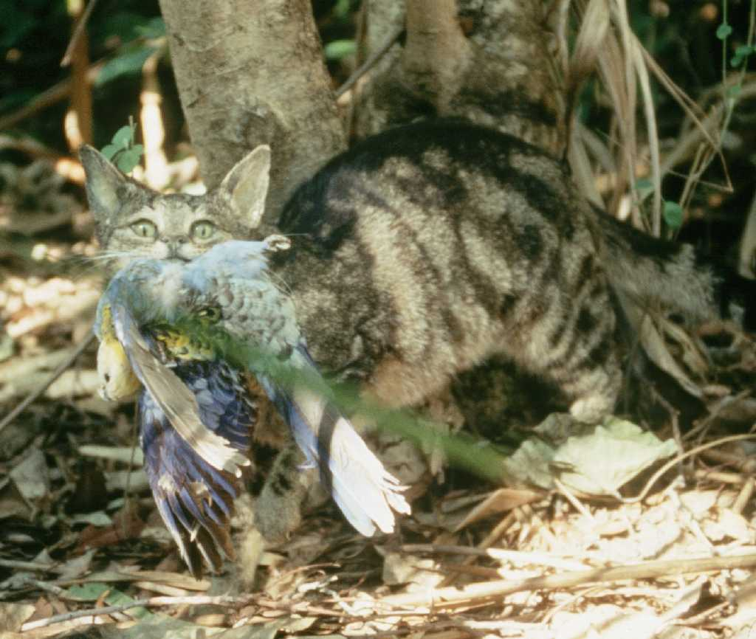

2. Множество от данни
Множеството от данни се състои от тренировъчно множество и тестово множество. Множествата от данни се зареждат с помощта на load_from_disk и са във формат datasets . Тестовото множество не е видимо за състезателите.
В множеството от данни има следните полета:
- изображение: изображенията са RGB пълноцветни изображения във формат PIL, размерът на всяко изображение е (224, 224)
- име: етикетът на животинския вид
- idx: уникални идентификатори, използвани за проследяване на записите.
1. Тренировъчно множество (папка train_dataset) :
  - Тренировъчното множество се използва за обучение на вашите модели/провеждане на експерименти и може да бъде достъпено и изтеглено директно по време на състезанието.
  - В тренировъчното множество има 700 изображения.
2. Тестово множество (папка test_dataset) :
  - Те следват същия формат като тренировъчното множество, но не съдържат полето за име.
  - Тестовото множество има 698 изображения , които са разделени на 2 тестови множества в съотношение 3:7, т.е. 30% от данните ще бъдат използвани за изчисляване на оценка в класация А, а други 70% от данните ще бъдат използвани за изчисляване на оценка в класация Б.
  - Тестовото множество се използва за изчисляване на оценка в Класация А и оценка в Класация Б и не е директно достъпно по време на състезанието. Участниците имат достъп до оценката в Класация А, но не и до оценката в Класация Б. Крайният резултат ще бъде отчетен само с помощта на Класация Б. Подмножествата за Класация А и Класация Б са напълно различни.

3. Задача
Предоставено ви е множество от данни от снимки на животни и CLIP модел, което може да извърши класификация на животинските видове без предварително записване. За да спестите трафик, трябва да запазите най-много 6,25% от пикселите на всяко изображение, като същевременно поддържате точността на класификация възможно най-висока.
По-конкретно, вашата задача е да върнете по една правоъгълна маска за всяко изображение, която съдържа една правоъгълна област, указваща областта, която да се запази. Всяка маска е дефинирана от две наредени двойки (tuples) от координати: една за горния ляв ъгъл и една за долния десен ъгъл на правоъгълника. По-долу е визуализация на това как би изглеждало изображението след прилагане на правоъгълна маска, използвайки процеса от базовата линия:
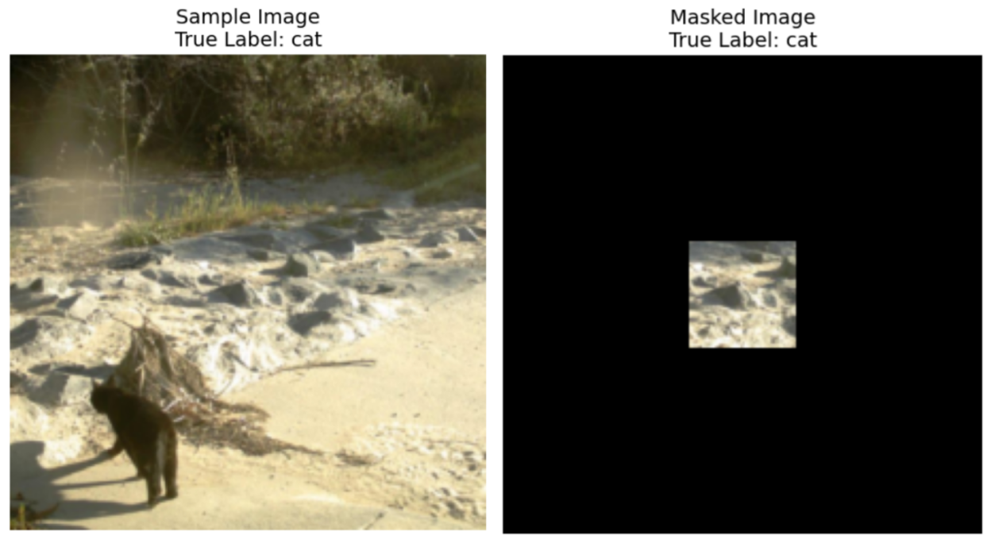
Координатна конвенция:
- Координатите на горния ляв ъгъл са включващи (пикселът на тази позиция е включен в маската)
- Координатите на долния десен ъгъл са изключващи (пикселът на тази позиция НЕ е включен в маската)
Например, ако зададете координати ((10, 20), (15, 25)) , маската ще покрие пиксели от ред 10 до 14 (включително) и колона 20 до 24 (включително), за обща площ от 25 пиксела.
За да го илюстрираме, ако размерът на изображението е 3x3 и искаме да запазим само горния десен пиксел, използвайки координати ((0, 2), (1, 3)) , получената двоична маска ще бъде:
[[0, 0, 1],
[0, 0, 0],
[0, 0, 0]]
По-долу е дадено обобщение на изискванията за вашите маски:
- Връща една правоъгълна маска, дефинирана от координатни наредени двойки: ((отгоре, отляво), (отдолу, отдясно))
- Координатите на горния ляв ъгъл са включващи, координатите на долния десен ъгъл са изключващи
- Правоъгълната маска трябва да покрива най-много 6,25% от оригиналните пиксели (минимум 93,75% намаление на оригиналните пиксели)
- Всички изображения са с размер (224, 224), така че координатните стойности трябва да са в диапазона [0, 224)
Изображенията ще бъдат маскирани с помощта на създадената от вас маска. Всички пиксели извън маскирания правоъгълник ще бъдат заменени със стойности RGB(0, 0, 0) (черно). Маскираното изображение ще бъде прекарано през CLIP модела по време на оценката и вашата задача е да поддържате точността на класификация на CLIP модела върху тези маскирани изображения възможно най-висока. Към класовете ще бъде добавен допълнителен клас към класовете за класификация, за да се гарантира, че маскираното ви изображение запазва действително полезна информация за изследователите в централата на Starr Park. Така например, ако изображението ви не съдържа информация за животно, моделът ще предскаже другия клас, вместо да предскаже произволно животно и да има шанс да го получи правилно.
Трябва да работите само с предоставения CLIP модел и набор от данни. Напомняме ви, че CLIP генерира представяния както за текст, така и за изображение и може да изчисли оценка за сходство между тях. Така че, ако имате десет класа животни, CLIP може да разгледа предоставеното изображение и да реши кой текст (клас) е най-близък до изображението.
За да сте сигурни, че вашето решение ще се справи с трафика от изображения за изследователския център, вашият код трябва да се изпълни ЗА ПОД 8 МИНУТИ за 698-те изображения в тестовото множество от данни . Препоръчително е първо да тествате решението си върху тренировъчното множество, което съдържа 700 изображения, за да разберете колко време отнема вашето решение (тестовото множество би отнело малко повече време поради зареждането на множеството от данни).

4. Предаване
Участниците трябва да изпратят тетрадка с име submission.ipynb. Файлът трябва да изведе .jsonl файл с име submission.jsonl, който съдържа всички генерирани маски за разделянето на множеството от данни. Всяка маска във файла submission.jsonl трябва да се съхранява като наредена двойка (tuple) от две координатни наредени двойки (tuples): ((горе, ляво), (долу, десен)) , където горният ляв ъгъл е включващ, а долният десен ъгъл е изключващ.
Участниците не е необходимо да разделят тестовете в Класация А и Класация Б, машината за оценка ще прочете submission.jsonl и автоматично ще изчисли оценките за Класация А и Класация Б въз основа на предсказаните резултати и истинските етикети.
Файловете за изпращане трябва стриктно да следват горепосочения формат и именуване; в противен случай системата няма да може да ги прочете правилно.

5. Оценка
Метриката за оценка ще бъде точност (Accuracy) на класификацията , дефинирана като делът на правилно предсказаните проби спрямо общия брой оценени проби.
Вашият резултат е точността на класификация на CLIP с нулев кадър върху маскираните тестови изображения. Ако подадената маска за изображение е невалидна (неправилна форма, запазени повече от 6,25% пиксели и др.), това изображение се счита за неправилно. Предоставен е примерен скрипт за изчисляване на оценка от тренировъчното разделяне (training split).

6. Базово решение и тренировъчно множество
- Базовото решение е в baseline.ipynb.
- Тренировъчното множество от данни е в training set.

7. Изисквания
- Максимален брой предавания: 15 пъти . Само успешните изпращания (т.е. тези, които получават резултат в класация А) ще бъдат зачитани за ограничението за предавания.
- Ограничения на тестовата среда: Тестващата машина ще стартира вашата тетрадка в рамките на 8 минути. Ако времето за изпълнение надвиши 8 минути, системата ще прекрати работа принудително и ще върне обратна връзка от вида „Timeout“ или „Failed“.
- Предаване на данни и модел: В тази задача участниците могат да предават само тетрадка (Notebook) и не могат да предават монтирани множества от данни или .pth файлове, генерирани от самите тях. Моля, проверете горния десен ъгъл, за да премахнете монтираното множество от данни.
- 
- Мрежа: За етапа на място, тестовата машина не може да се свърже с интернет. С други думи, изтеглянето на команди като „pip“ и „conda“ или опитът за извикване на API няма да работи.
- Предварително обучен (Pretrained) модел: В тази задача предоставяме само Clip модел в множеството от данни. Можете да го използвате по подобие на baseline.ipynb. Всеки друг предварително обучен модел може да се използва в тази задача, ако може да бъде импортиран правилно без мрежова връзка и изтегляне. Това съобщение означава, че Bohrium не може да гарантира изключването на всички предварително обучени модели в Python образа (image) при инсталиране на пакетите - ако намерите някои полезни, можете да ги използвате.

8. Предпазни мерки
- Коя оценка е ефективна: Участниците могат да изберат до 2 оценки от предадените задачи за оценяване (√ - избран, □ - неизбран). Оценката преди обединяване на оценките за тази задача ще се определи от по-високата оценка в Класация B измежду двете избрани предадени решения. Други случаи на изчисляване на оценката: моля, вижте Приложение Механизми и ограничения на платформата за индивидуално състезание и GAITE.
- 
- Как да се справим с неясноти: Ако възникне конфликт между описанието на задачата и тренировъчното множество, валидационното множество и тестовото множество, множеството от данни ще бъде взето под внимание първо и то няма да бъде променяно по време на състезанието.
- Участниците имат достъп само до Класация А по време на състезанието и нямат достъп до Класация Б. Крайният резултат ще бъде изчислен само въз основа на оценката в Класация Б.
- Най-високият резултат от Научния комитет за тази задача е $0.83$ в Класация Б, тази оценка се използва за обединяване на оценките.
- Базовият резултат от Научния комитет за тази задача е $0.19$ в Класация Б, тази оценка се използва за обединяване на оценките.

<< ПОСЛЕДНА СТРАНИЦА >>

<< ПОСЛЕДНА СТРАНИЦА >>

